Физика 9 класс на 25.04.2020.
Прочитать Пар. 70. Записать в тетради число, тему «Малые тела Солнечной системы».
Посмотреть ролик https://resh.edu.ru/subject/lesson/4936/main/151730/
Выполнить задание.
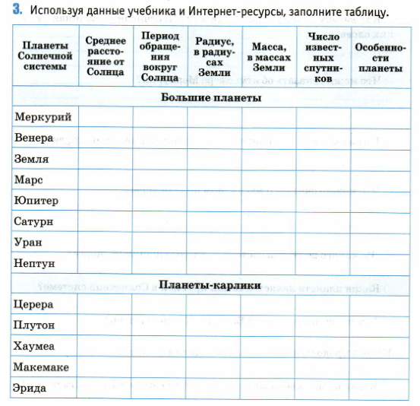
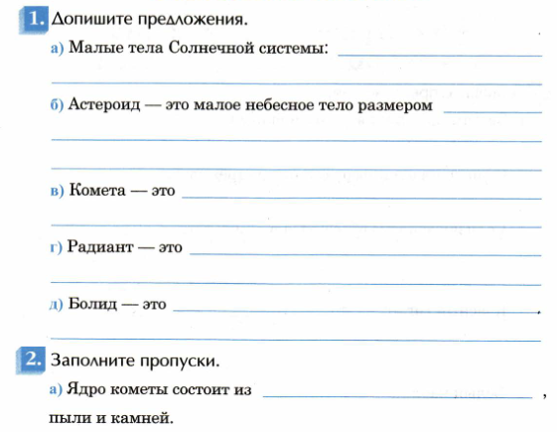
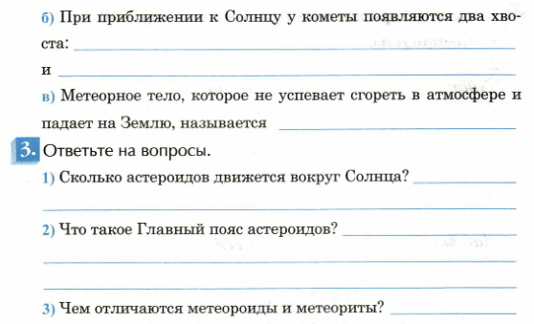
Задания в тетради сфотографировать и прислать в whatsapp на номер 8 987 006 58 12 до 18.00 27.04.2020. Советую выполнять до указанного срока, потом можете не найти задание в потоке информации на whatsapp.

